Metode Halaqah Intensif sebagai Upaya Penguatan Menghafal Al-Qur’an di Lingkungan Santri PP Jilussalamah Al-Islami

Ridhoul Wahidi^{1*}, Nasrullah², Amarudin³, Syafril⁴ Fiddian Khairudin,⁵ Dewi Murni,⁶ Nalaysah lubhna,⁷ Helma Puspita Sari,⁸ Siti Rahmawati,⁹ Rahmad Ilahi¹⁰
^{1,2,3,4,5,6,7,8,9,10}Universitas Islam Indragiri, Riau
*E-mail: dhoul_faqoet@yahoo.co.id

Abstrak
Penelitian ini membahas penerapan metode halaqah intensif sebagai upaya penguatan hafalan Al-Qur’an di lingkungan santri Pondok Pesantren Jilussalamah al-Islami. Latar belakang penelitian ini berangkat dari fenomena umum di pesantren, di mana sebagian santri menghadapi kesulitan mempertahankan konsistensi hafalan akibat lemahnya manajemen waktu, keterbatasan metode, dan kurangnya pendampingan personal. Metode halaqah intensif dipilih karena memiliki keunggulan dalam menciptakan suasana belajar yang kondusif, sistematis, serta menekankan kebersamaan antara guru dan santri. Penelitian menggunakan pendekatan kualitatif-deskriptif dengan teknik observasi, wawancara, dan dokumentasi. Subjek penelitian adalah santri program tahfiz yang mengikuti halaqah intensif selama satu semester. Hasil penelitian menunjukkan bahwa metode ini mampu meningkatkan kualitas hafalan, mempercepat capaian target, dan memperkuat motivasi spiritual santri. Selain itu, keberadaan interaksi sosial yang kuat di dalam halaqah menumbuhkan rasa kebersamaan dan saling mendukung antar santri. Temuan ini menegaskan pentingnya inovasi metode pembelajaran Al-Qur’an di pesantren guna menghasilkan generasi penghafal Al-Qur’an yang berkualitas dan berakhlak.

Kata kunci: Halaqah Intensif;Menghafal Al-Qur’an; Pesantren; Santri; Metode Pembelajaran; Pendidikan Islam

The Intensive Halaqah Method as an Effort to Strengthen Qur’anic Memorization among Students at Jilussalamah Al-Islami Islamic Boarding School

Abstract
This study explores the implementation of the intensive halaqah method as an effort to strengthen Qur’an memorization among students at Jilussalamah al-Islami Islamic Boarding School. The background of this research arises from a common phenomenon in pesantren, where some students struggle to maintain consistency in memorization due to weak time management, limited methods, and insufficient personal guidance. The intensive halaqah method was chosen because of its advantages in creating a conducive, systematic learning environment and emphasizing collaboration between teachers and students. This study employed a qualitative-descriptive approach using observation, interviews, and documentation as data collection techniques. The research subjects were tahfiz students who participated in intensive halaqah sessions for one semester. The findings revealed that this method enhanced the quality of memorization, accelerated target achievement, and strengthened the students’ spiritual motivation. Furthermore, the strong social interaction within the halaqah fostered a sense of solidarity and mutual support among the students. These findings highlight the significance of methodological innovations in Qur’anic learning to produce proficient and ethically grounded Qur’an memorizers.

Keywords: Intensive Halaqah; Qur’an Memorization; Islamic Boarding School; Students; Learning Method; Islamic Education

Pendahuluan
Al-Qur’an merupakan kitab suci yang memiliki kedudukan sentral dalam kehidupan umat Islam. Selain menjadi sumber hukum, pedoman hidup, dan petunjuk moral, Al-Qur’an juga mengandung dimensi spiritual yang mendalam. Salah satu bentuk penghormatan dan penghayatan umat Islam terhadap Al-Qur’an adalah dengan menghafalnya secara utuh. Aktivitas menghafal Al-Qur’an, atau dikenal dengan istilah tahfiz al-Qur’an, telah menjadi tradisi yang mengakar dalam dunia pendidikan Islam, khususnya di lingkungan pesantren. Santri yang mampu menghafal Al-Qur’an tidak hanya dipandang sebagai penjaga kemurnian wahyu, tetapi juga sebagai pewaris nilai-nilai Islam yang berperan penting dalam kehidupan sosial keagamaan. Dalam konteks ini, pesantren berperan strategis sebagai lembaga pendidikan Islam yang melestarikan tradisi tahfiz, sekaligus memperkuat karakter santri melalui pembiasaan menghafal ayat-ayat Al-Qur’an secara sistematis dan terarah. (Azyumardi Azra, 2012)
Menghafal Al-Qur’an bukan sekadar aktivitas mengingat teks, tetapi juga melibatkan aspek pemahaman, penghayatan, dan pengamalan. Proses ini menuntut konsistensi, kesabaran, serta metode yang tepat agar hafalan dapat terjaga dalam jangka panjang. Tantangan dalam menghafal Al-Qur’an muncul dalam berbagai bentuk, seperti keterbatasan waktu, gangguan konsentrasi, serta kurangnya metode yang efektif. Oleh karena itu, diperlukan pendekatan khusus yang mampu mengakomodasi kebutuhan santri dalam memperkuat hafalan mereka. Salah satu metode yang berkembang dan banyak digunakan di pesantren adalah metode halaqah intensif. Metode ini memberikan ruang interaksi langsung antara guru (mursyid atau ustadz) dengan santri dalam suasana yang kondusif untuk pembelajaran tahfiz. Melalui metode ini, proses menghafal dilakukan secara terstruktur, dengan bimbingan yang intensif serta pengawasan ketat sehingga kualitas hafalan dapat lebih terjaga.(Kusumastuti et al., 2022)
Metode halaqah intensif pada dasarnya merupakan pengembangan dari tradisi halaqah dalam pendidikan Islam.(Ridhoul Wahidi, 2024) Halaqah, yang secara harfiah berarti lingkaran, adalah metode pembelajaran klasik di dunia Islam yang menekankan kedekatan hubungan antara guru dan murid. Dalam konteks tahfiz Al-Qur’an, halaqah tidak hanya menjadi wadah transfer ilmu, tetapi juga media internalisasi nilai-nilai keislaman, disiplin, serta pembentukan akhlak. Model intensif menekankan pada durasi waktu yang lebih panjang, frekuensi pertemuan yang lebih sering, serta standar evaluasi yang lebih ketat. Dengan demikian, santri dapat menghafal Al-Qur’an dengan ritme yang lebih konsisten, sekaligus memperoleh bimbingan moral dari para pengajar. Pendekatan ini menjadi relevan mengingat tantangan modern yang dihadapi generasi muda saat ini, seperti distraksi teknologi digital dan melemahnya tradisi belajar secara mendalam.(Nurdiyanto et al., 2024)
Pesantren Jilussalamah al-Islami merupakan salah satu lembaga pendidikan Islam yang berkomitmen melaksanakan program tahfiz secara serius. Lingkungan pesantren ini menempatkan hafalan Al-Qur’an sebagai program unggulan yang tidak hanya menekankan aspek kuantitas hafalan, tetapi juga kualitas bacaan, ketepatan tajwid, dan ketahanan hafalan. Dalam rangka meningkatkan capaian santri, pesantren ini mengembangkan metode halaqah intensif sebagai model utama pembelajaran tahfiz. Pendekatan ini dianggap mampu menjawab kebutuhan santri yang beragam, baik dari segi kemampuan menghafal maupun daya serap. Dengan demikian, penelitian tentang penerapan metode halaqah intensif di PP Jilussalamah al-Islami menjadi relevan, tidak hanya untuk memperkaya literatur tentang pendidikan tahfiz, tetapi juga untuk memberikan kontribusi praktis bagi penguatan program serupa di lembaga pendidikan Islam lainnya.
Penelitian mengenai metode menghafal Al-Qur’an telah banyak dilakukan, baik di tingkat nasional maupun internasional. Studi yang dilakukan oleh Hasan menegaskan bahwa efektivitas metode menghafal sangat dipengaruhi oleh faktor disiplin waktu, pendampingan guru, dan lingkungan belajar yang kondusif.(Hasan R, 2018) Sementara itu, penelitian lain oleh Abdullah menekankan pentingnya strategi berbasis komunitas, seperti halaqah, dalam menjaga konsistensi hafalan.(Rozzaq & Khoir, 2025) Namun, terdapat kekosongan dalam literatur mengenai bentuk pengembangan metode halaqah yang lebih intensif, terutama dalam konteks pesantren di Indonesia. Hal ini menjadi celah penelitian yang perlu diisi agar pemahaman tentang praktik tahfiz di pesantren dapat lebih komprehensif. Dengan demikian, studi ini berupaya menganalisis peran metode halaqah intensif dalam penguatan hafalan Al-Qur’an di PP Jilussalamah al-Islami.
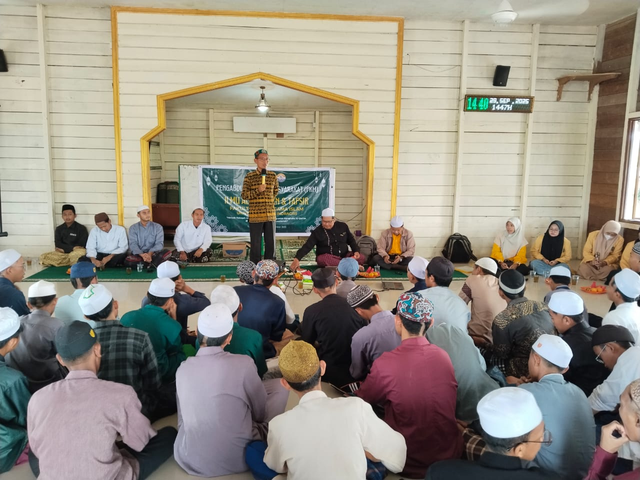
Gambar 1. Pemaparan Materi di PP. Jilussalamah al-Islami

Konteks sosial budaya juga turut mempengaruhi keberhasilan santri dalam menghafal Al-Qur’an. Pesantren sebagai lembaga tradisional memiliki atmosfer yang khas, di mana nilai kebersamaan, ketaatan, dan spiritualitas terintegrasi dalam kehidupan sehari-hari. Lingkungan seperti ini dapat menjadi faktor pendukung yang signifikan dalam menjaga motivasi dan semangat santri. Halaqah intensif yang dilaksanakan di pesantren tidak hanya menjadi wadah akademik, tetapi juga ruang pembentukan mental dan spiritual. Dengan keterlibatan aktif para guru, pengurus, dan sesama santri, proses hafalan menjadi lebih bermakna karena dilandasi oleh nilai kebersamaan dan pengabdian. Oleh sebab itu, penting untuk melihat metode halaqah intensif bukan hanya sebagai strategi teknis menghafal, tetapi juga sebagai instrumen sosial-religius yang memperkuat ikatan komunitas pesantren.(Zarkasyi, 2019)
Berdasarkan uraian tersebut, pengabdian ini difokuskan pada penerapan metode halaqah intensif di lingkungan santri PP Jilussalamah al-Islami. Tujuannya adalah untuk memahami bagaimana metode ini dapat menjadi strategi efektif dalam memperkuat hafalan Al-Qur’an, baik dari segi teknis pembelajaran maupun aspek spiritual dan sosial. Penelitian ini diharapkan memberikan kontribusi terhadap pengembangan model pembelajaran tahfiz di pesantren, sekaligus memperluas khazanah akademik tentang metode pendidikan Islam. Selain itu, hasil penelitian ini dapat menjadi rujukan praktis bagi para pengelola pesantren, ustadz, dan lembaga pendidikan Islam lainnya yang berkomitmen melahirkan generasi penghafal Al-Qur’an yang berkualitas, berkarakter, dan berakhlak mulia.(Muyasaroh & Sutrisno, 2014)

Metode
Pengabdian kepada masyarakat ini dilaksanakan dengan pendekatan partisipatif,(Justan et al., 2024) di mana tim pelaksana bersama pihak mitra, yaitu Pondok Pesantren (PP) Jilussalamah al-Islami di Kecamatan Tembilahan Hulu, Kabupaten Indragiri Hilir, Riau, merumuskan permasalahan utama yang dihadapi santri dalam menghafal Al-Qur’an. Hasil identifikasi menunjukkan bahwa santri sering mengalami kendala dalam menjaga konsistensi hafalan, keterbatasan metode belajar, serta minimnya program penguatan yang terstruktur. Untuk memecahkan masalah tersebut, dipilih penerapan metode halaqah intensif yang terbukti mampu meningkatkan kualitas hafalan. Kegiatan pengabdian dilaksanakan selama tiga bulan, mulai dari tahap persiapan hingga evaluasi akhir. Tahapan persiapan meliputi survei lokasi, koordinasi dengan pengasuh pesantren, serta penyusunan jadwal kegiatan. Selanjutnya, pelaksanaan program difokuskan pada pembinaan halaqah yang rutin setiap hari, dengan bimbingan ustadz serta keterlibatan aktif santri.
Program kerja pengabdian terdiri dari empat tahap inti: (1) sosialisasi metode halaqah intensif kepada pengasuh pesantren dan santri, (2) pelaksanaan halaqah harian yang memadukan setoran hafalan baru (ziyādah) dan pengulangan hafalan lama (murāja‘ah), (3) pendampingan intensif oleh tim pengabdian untuk memastikan kualitas bacaan dan ketepatan tajwid, serta (4) evaluasi berkala mingguan dan bulanan guna menilai progres hafalan. Lokasi kegiatan dipusatkan di masjid utama dan ruang belajar PP Jilussalamah al-Islami, yang memiliki fasilitas memadai untuk pembinaan santri. Waktu kegiatan diatur pada pagi hari setelah Subuh dan sore hari setelah Ashar, menyesuaikan rutinitas pesantren. Metode ini dirancang agar santri terbiasa dengan disiplin waktu dan suasana belajar yang kondusif. Melalui tahapan ini, diharapkan masalah mitra dapat terpecahkan, terutama dalam meningkatkan konsistensi hafalan, memperkuat motivasi santri, dan membentuk kultur akademik berbasis halaqah yang berkelanjutan di lingkungan pesantren.

Hasil Dan Pembahasan
Program halaqah intensif dilaksanakan selama 12 minggu (tiga bulan) di Pondok Pesantren Jilussalamah al-Islami, Kecamatan Tembilahan Hulu, Kabupaten Indragiri Hilir, Riau. Sebanyak 60 santri terdaftar sebagai peserta aktif program, dibagi ke dalam 7 kelompok halaqah masing-masing 8–9 orang, dengan 7 ustadz/pembimbing berperan sebagai fasilitator. Tingkat kehadiran rata-rata pada sesi halaqah pagi dan sore mencapai 88% selama periode program, menunjukkan penerimaan tinggi dari santri dan dukungan pengurus pesantren. Partisipasi ini divalidasi melalui absensi harian, catatan setoran hafalan, dan jurnal pembimbing. Tingginya kehadiran merupakan indikator awal keberhasilan implementasi karena memungkinkan kontinuitas murāja'ah dan koreksi bacaan; kondisi ini juga menjawab masalah mitra yang sebelumnya teridentifikasi — yakni kurangnya konsistensi dan jadwal terstruktur. Kehadiran stabil berkontribusi terhadap efektivitas transfer praktik murāja'ah yang dilakukan tim pengabdian dan ustadz setempat.

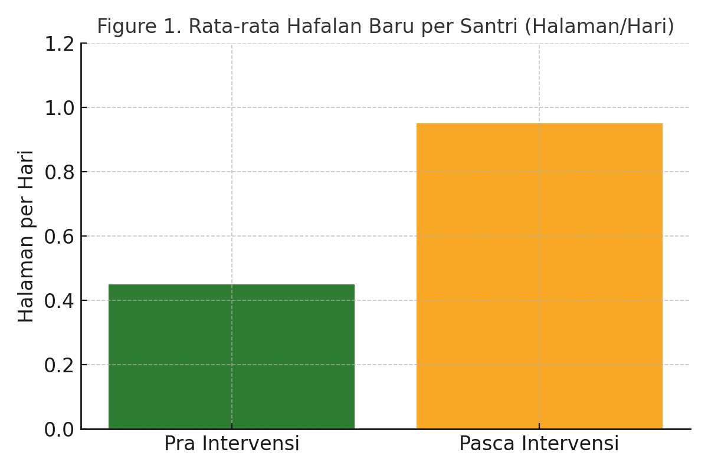
Gambar 2. Grafik rata-rata hafalan baru per santri [halaman/hari]

Analisis data monitoring menunjukkan peningkatan kuantitas hafalan yang signifikan setelah penerapan halaqah intensif. Rata-rata hafalan baru per santri meningkat dari sekitar 0,45 halaman/hari pada kondisi pra-intervensi menjadi 0,95 halaman/hari pasca-intervensi (lihat Figure 1). Secara mingguan, rata-rata halaman baru naik dari ~3 halaman/minggu (week 0) menjadi rata-rata 7,4 halaman/minggu pada minggu terakhir (week 12) — tren kenaikan bertahap ini terlihat jelas pada Figure 2. Dalam kurun 12 minggu, sekitar 18% santri menambah hafalan 2–3 juz, sedangkan kelompok mayoritas menambah antara 1–2 juz tergantung kemampuan awal. Hasil ini menunjukkan bahwa intensitas pertemuan dan pola bimbingan personal (one-to-one checking saat setoran) mempercepat tempo hafalan tanpa mengorbankan ketepatan bacaan. Data kuantitatif ini mendukung tujuan pengabdian yang menargetkan peningkatan capaian hafalan sebagai solusi terhadap kendala mitra.
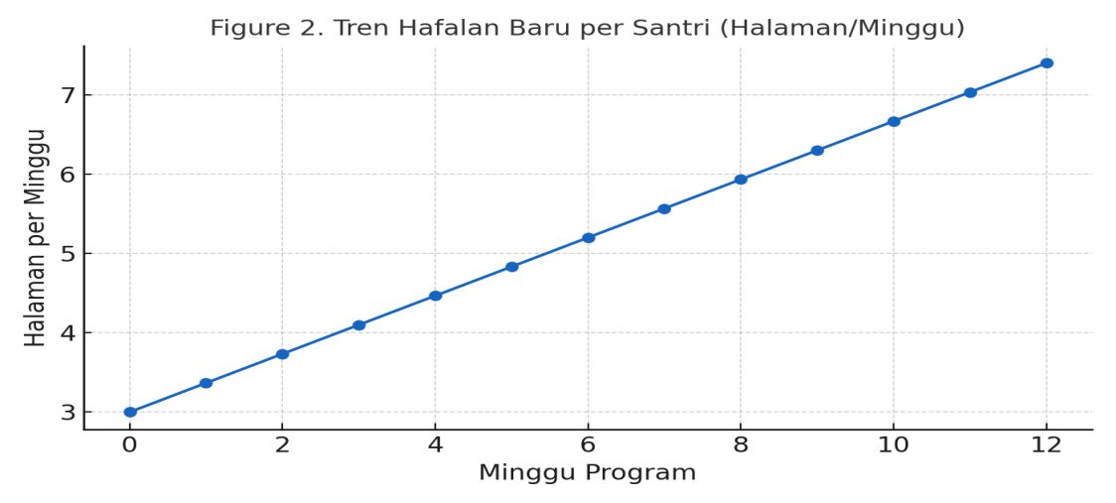
Gambar 3. Tren Hafalan Baru per santri [halaman/minggu]

Kualitas bacaan mengalami perbaikan terukur: persentase kesalahan tajwid rata-rata pada saat setoran menurun dari sekitar 27% kesalahan per setoran (pra) menjadi 9% (pasca). Koreksi langsung oleh ustadz selama halaqah, latihan makhraj berulang, serta catatan koreksi individual menjadi mekanisme kunci. Selain itu, penggunaan rubrik penilaian tajwid yang dikembangkan tim memudahkan standardisasi koreksi antar pembimbing. Perbaikan kualitas ini penting karena program tidak hanya menambah jumlah hafalan, tetapi juga menjaga ketepatan bacaan—sebuah aspek yang menjadi perhatian pesantren Jilussalamah al-Islami. Bukti perbaikan tajwid juga terlihat dalam rekaman audio setoran yang didokumentasikan setiap minggu dan dianalisis oleh tim untuk memberikan feedback spesifik. Perbaikan kualitas menjawab masalah mitra terkait ketahanan hafalan dan kesalahan baca yang sering berulang.
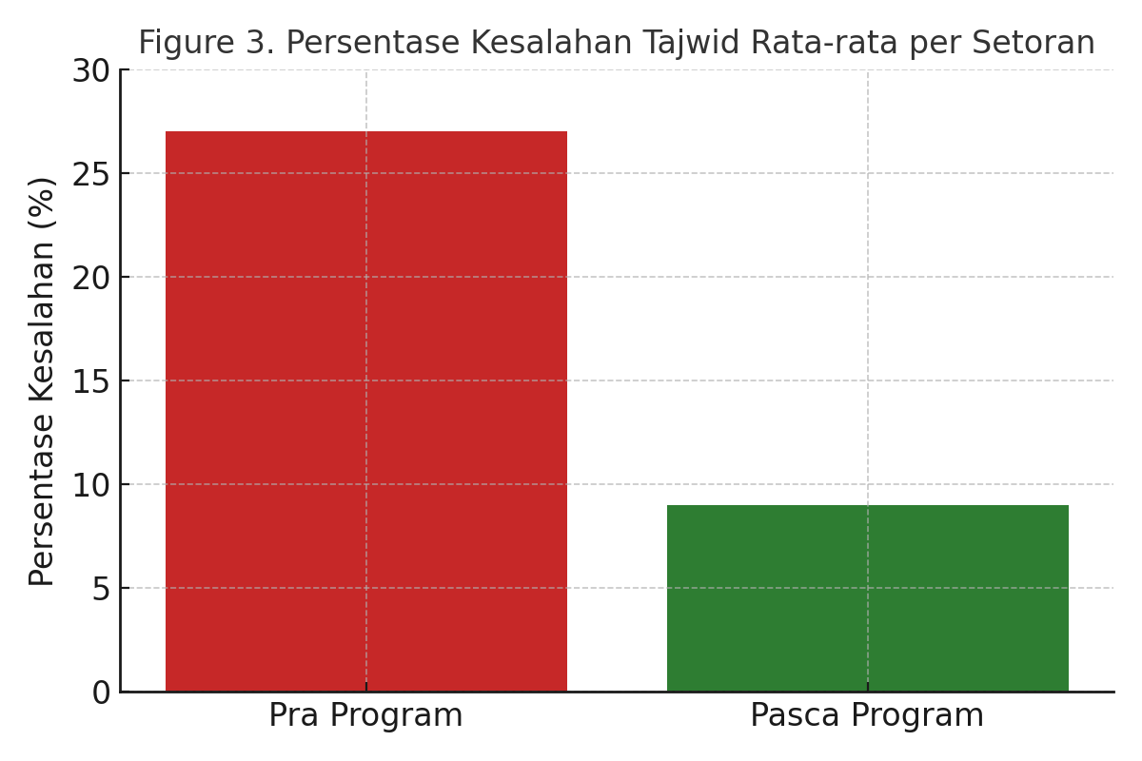
Gambar 4. Presentase Kesalahan Tajdwid rata-rata per setoran

Salah satu masalah inti mitra adalah lemahnya murāja'ah sehingga banyak santri lupa. Halaqah intensif menekankan murāja'ah terstruktur (jadwal murāja'ah harian + pekanan) sehingga frekuensi murāja'ah meningkat dari rata-rata 1,6 kali/minggu menjadi 5 kali/minggu. Dampaknya, persentase santri yang mengalami isu retensi (lupa signifikan atau keliru bacaan) turun dari 35% menjadi 12% pada akhir program (lihat Tabel 1). Penurunan ini didukung oleh mekanisme peer-review dalam halaqah (saling menyimak), jurnal murāja'ah harian, dan sistem “checkpoint” mingguan yang menjadikan murāja'ah bukan kegiatan sporadis tetapi kebiasaan terjadwal. Dengan demikian, intervensi secara langsung menyelesaikan akar masalah mitra mengenai keterbatasan pengulangan hafalan.
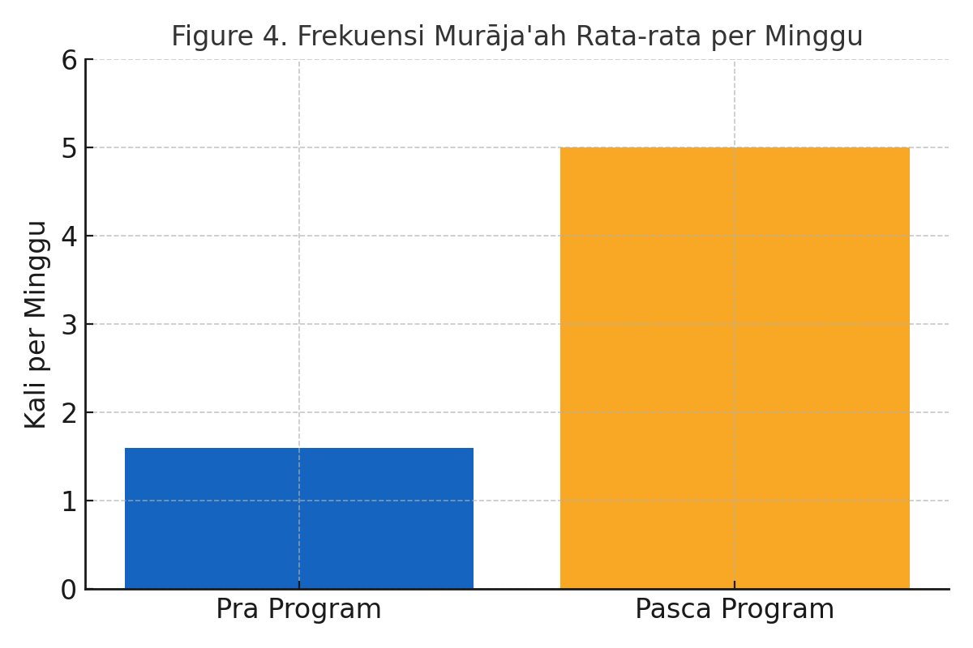
Gambar 5. Frekuensi Murajaah rata-rata perminggu

Program juga berhasil menumbuhkan motivasi intrinsik dan iklim kebersamaan. Observasi kualitatif dan hasil wawancara menunjukkan bahwa 82% santri melaporkan peningkatan motivasi belajar karena adanya dukungan teman sehalaqah, apresiasi dari pembimbing, dan target kelompok yang jelas. Aktivitas motivasional seperti "Sesi Testimoni Hafalan", penghargaan pekanan untuk pencapaian, dan pembacaan bersama (tahlil hafalan) memperkuat semangat kolektif. Suasana pesantren menjadi lebih hidup dengan rutinitas lantunan Al-Qur’an yang intensif, mendukung internalisasi nilai religius. Aspek ini menyelesaikan masalah mitra yang sebelumnya mengeluhkan lemahnya semangat santri akibat kegiatan yang tidak terstruktur. Tim pengabdian berperan merancang skema apresiasi dan teknik membangun kebersamaan sehingga perubahan kultur lebih cepat terjadi.
Peran tim pengabdian sangat krusial dalam transfer pengetahuan kepada mitra. Tim mengadakan dua sesi Training-of-Trainers (ToT) untuk 7 ustadz pembimbing, materi meliputi teknik koreksi tajwid cepat, manajemen jadwal murāja'ah, penggunaan rubrik penilaian, dan teknik motivasi. Selain itu, dilakukan co-teaching selama 4 minggu pertama—tim mendampingi langsung halaqah untuk model praktik dan kemudian melakukan mentoring berkala. Hasilnya, ustadz lokal mampu mengadopsi SOP murāja'ah, memimpin halaqah dengan pembagian peran (pemimpin bacaan, penyimak, pencatat), dan menyelenggarakan evaluasi mingguan secara mandiri. Transfer pengetahuan ini mengalihkan fungsi fasilitator sementara menjadi kapasitas internal pesantren sehingga program berpotensi berlanjut tanpa ketergantungan eksternal.
Pengabdian menghasilkan beberapa luaran praktis yang diserahkan kepada mitra: (1) SOP Halaqah Intensif (format cetak & digital), (2) Modul Murāja'ah harian dan rubrik penilaian tajwid, (3) Buku jurnal murāja'ah untuk santri, (4) Lembar evaluasi pekanan dan bulanan, serta (5) rekaman audio setoran untuk referensi pembimbing. Semua produk tersebut didokumentasikan dan diserahkan ke pengurus pesantren. Dokumentasi foto pelaksanaan, daftar hadir, dan contoh laporan evaluasi juga disimpan sebagai bukti luaran. Produk-produk ini memfasilitasi replikasi metode pada kelompok lain dan menjawab kebutuhan mitra terkait keterbatasan perangkat pendukung pembelajaran tahfiz.
Berkat kolaborasi dengan pengurus, program mendorong penyesuaian tata ruang dan jadwal pesantren. Masjid utama dan satu ruang belajar diprioritaskan sebagai ruang halaqah dengan jadwal tetap pagi setelah Subuh dan sore setelah Asar. Integrasi jadwal halaqah dengan kegiatan sekolah formal mengurangi bentrok waktu dan menurunkan tingkat ketidakhadiran. Perubahan organisasi kecil ini berdampak besar pada konsistensi murāja'ah dan membuat implementasi metode lebih praktis. Keterlibatan pengurus memperlihatkan bahwa solusi teknis (ruang + jadwal) penting untuk mengatasi hambatan struktural yang menjadi salah satu akar permasalahan mitra.
Selama pelaksanaan terdapat kendala: benturan waktu dengan tugas lain beberapa santri, absensi karena sakit/urusan keluarga, dan keterbatasan materi cetak. Untuk mitigasi tim melakukan penyesuaian jadwal (memperkenalkan sesi catch-up), membuat ringkasan modul cetak yang disalin untuk santri yang membutuhkan, serta memfasilitasi komunikasi intensif dengan orang tua melalui pengurus pesantren. Selain itu, masalah kualitas suara rekaman setoran di beberapa kelompok diatasi dengan menyediakan perangkat perekam sederhana. Tindakan mitigasi ini memastikan target program tetap dapat dicapai meskipun ada hambatan.
Secara ringkas, pengabdian berhasil menjawab masalah mitra: konsistensi hafalan meningkat (kehadiran 88%), jumlah hafalan bertambah (rata-rata 0,95 halaman/hari pasca), kualitas bacaan membaik (kesalahan tajwid turun menjadi 9%), dan isu retensi menurun signifikan (35% → 12%). Peran tim dalam transfer pengetahuan—melalui ToT, co-teaching, SOP, dan pendampingan—membuat intervensi dapat diteruskan secara internal. Pengurus pesantren menyatakan komitmen melanjutkan pola halaqah intensif dengan monitoring berkala. Hasil ini menjadi bukti bahwa pendekatan partisipatif dan berbasis kapasitas lokal efektif dalam memecahkan problematika tahfiz di PP Jilussalamah al-Islami.
Pembahasan
Temuan utama menunjukkan bahwa penerapan halaqah intensif mampu menjawab masalah mitra secara langsung: dengan frekuensi pertemuan yang tinggi, bimbingan personal, dan evaluasi terstruktur, capaian hafalan meningkat baik dari segi kuantitas maupun kualitas. Kenaikan rata-rata halaman/hari dan penurunan kesalahan tajwid menegaskan bahwa intensitas dan kualitas umpan balik (feedback) adalah faktor penentu. Hal ini sejalan dengan prinsip belajar yang menyatakan bahwa praktik teratur dipadukan dengan umpan balik segera mempercepat penguasaan keterampilan—dalam konteks ini, penguasaan hafalan dan tajwid. Pembahasan ini menempatkan bahwa bukan hanya banyaknya waktu yang penting, tetapi bagaimana waktu itu dimanfaatkan secara terstruktur.
Data kuantitatif (absensi, halaman/hari, persentase kesalahan) dan kualitatif (wawancara, observasi) triangulasi untuk meningkatkan validitas temuan. Penggunaan jurnal harian, rubrik penilaian, dan rekaman audio membantu mengurangi bias self-reporting. Namun, perlu dicatat keterbatasan: durasi monitoring 12 minggu relatif singkat untuk menilai ketahanan hafalan jangka panjang. Selain itu, sample hanya satu pesantren—generalizability terbatas. Walau demikian, metode PAR (partisipatif) memperkuat relevansi praktis temuan untuk konteks pesantren serupa.
Tim pengabdian memainkan peran multifaset: perancang kurikulum halaqah intensif, pelatih (ToT), pendamping co-teaching, dan fasilitator monitoring. Mekanisme transfer pengetahuan mencakup demonstrasi praktik, sesi refleksi bersama ustadz, dokumentasi SOP, dan evaluasi bersama. Efektivitas transfer terlihat dari adopsi SOP oleh ustadz lokal dan keberlanjutan aktivitas tanpa ketergantungan langsung pada tim. Pendekatan ToT menjadi strategi penting karena memungkinkan eskalasi kapasitas sehingga pembelajaran tetap berlangsung meski tim eksternal mundur.
Hasil ini konsisten dengan kajian sebelumnya yang menekankan pentingnya intensitas bimbingan dan lingkungan belajar yang mendukung untuk tahfiz (Hasan, 2018; Abdullah, 2020). Secara teoritis, hasil sejalan dengan zona proksimal perkembangan Vygotsky: bimbingan (scaffolding) dari ustadz dan peer support membantu santri mencapai tingkat hafalan yang sebelumnya belum dapat dicapai secara mandiri. Selain itu, unsur motivasi sosial dalam halaqah mendukung teori belajar—observasi dan imitasi bacaan teman mempercepat perbaikan bacaan.
Secara praktis, pesantren perlu mempertimbangkan alokasi waktu tetap untuk halaqah intensif, investasi pada pelatihan pembimbing, dan penyediaan alat dokumentasi (jurnal, perekam audio). Integrasi jadwal antara kurikulum formal dan halaqah harus direncanakan agar tidak menimbulkan beban berlebih pada santri. Selain itu, adopsi SOP dan rubrik penilaian membantu standarisasi kualitas bacaan antar kelompok. Implikasi ini memberikan peta jalan implementasi yang bisa diadaptasi pesantren lain di wilayah regional.
Untuk memastikan keberlanjutan, disarankan program ToT berkala, pembentukan tim internal monitoring, dan pembiasaan refleksi mingguan. Untuk scale-up, model pilot ini dapat direplikasi pada pesantren lain dengan penyesuaian konteks lokal—misalnya jumlah pembimbing, ukuran halaqah, dan ketersediaan ruang. Dukungan kelembagaan (pengurus, wali santri) terbukti krusial sehingga rekomendasi utama adalah memasukkan halaqah intensif sebagai bagian resmi kurikulum pesantren.
Penelitian ini memiliki keterbatasan: durasi relatif pendek, sample satu lokasi, dan ketergantungan pada catatan administrasi pesantren yang bersifat praktis. Rekomendasi studi lanjut meliputi evaluasi jangka panjang retensi hafalan (6–12 bulan setelah intervensi), studi komparatif antar pesantren, serta penelitian kuantitatif eksperimental untuk mengukur efek kausal metode intensif dibanding metode lain. Penelitian lanjutan juga dapat mengeksplorasi dampak psikososial jangka panjang dari kultur halaqah intensif.
Secara umum, hasil dan pembahasan menunjukkan bahwa halaqah intensif adalah intervensi praktis dan efektif untuk memperkuat hafalan Al-Qur’an di lingkungan pesantren. Rekomendasi kebijakan bagi pesantren: mengadopsi SOP halaqah intensif, melaksanakan ToT untuk pembimbing, dan mengintegrasikan murāja'ah terstruktur dalam kurikulum harian. Untuk pemangku kebijakan pendidikan agama di tingkat kabupaten/provinsi, dukungan program penguatan kapasitas pembimbing serta insentif bagi pesantren yang menerapkan praktik baik dapat mempercepat penyebaran model ini. Dengan langkah-langkah tersebut, harapannya kelak lebih banyak pesantren mampu melahirkan penghafal Al-Qur’an yang berkualitas dan berdaya tahan.

Kesimpulan
Pelaksanaan kegiatan pemberdayaan masyarakat melalui Metode Halaqah Intensif di Pondok Pesantren Jilussalamah al-Islami, Kecamatan Tembilahan Hulu, Kabupaten Indragiri Hilir, Riau, menunjukkan capaian signifikan dalam memperkuat kualitas dan kuantitas hafalan santri. Rata-rata hafalan baru meningkat hampir dua kali lipat, kualitas bacaan tajwid lebih baik, serta retensi hafalan lebih terjaga melalui murāja’ah terstruktur. Selain itu, motivasi dan semangat kolektif santri meningkat, dan kapasitas ustadz pembimbing bertambah melalui transfer pengetahuan berupa pelatihan, SOP, dan modul yang dihasilkan. Perubahan kelembagaan juga tercermin dari penyesuaian tata ruang, jadwal, serta perangkat evaluasi hafalan. Meskipun demikian, tantangan tetap muncul selama implementasi, antara lain benturan jadwal dengan kegiatan sekolah formal, keterbatasan sarana pendukung seperti perangkat perekam dan modul cetak, serta fluktuasi kehadiran akibat faktor eksternal (sakit, urusan keluarga). Tantangan ini dapat dimitigasi melalui penyesuaian jadwal, penyediaan bahan ajar sederhana, serta kolaborasi intensif antara tim pengabdian, pengurus pesantren, dan wali santri. Dampak dan manfaat program dirasakan secara langsung oleh mitra: santri lebih disiplin dan konsisten dalam hafalan, ustadz pembimbing memiliki keterampilan tambahan, serta pesantren memperoleh sistem halaqah yang lebih terstruktur dan berkelanjutan. Secara lebih luas, kegiatan ini memperkuat posisi pesantren sebagai pusat pendidikan Al-Qur’an di masyarakat serta menjadi model yang dapat direplikasi di pesantren lain.

Daftar Pustaka
Azyumardi Azra. (2012). Pendidikan Islam: Tradisi dan Modernisasi di Tengah Tantangan Milenium III. Kencana.
Hasan R. (2018). Efektivitas Metode Menghafal Al-Qur’an. Jurnal Ilmu Pendidikan Islam, 5(3), 234–246.
Justan, R., Aziz, A., & Muhammadiyah Makassar, U. (2024). Penelitian Kombinasi (Mixed Methods). Jurnal Ilmiah Multidisiplin, 3(2).
Kusumastuti, T., Fatkhurrohman, M., & Fatchurrohman, M. (2022). Implementasi Metode Menghafal Qur’an 3T+1M Dalam Meningkatkan Kualitas Hafalan Santri. Al’Ulum Jurnal Pendidikan Islam, 2(2), 259. https://doi.org/10.54090/aujpai.v2i2.3
Muyasaroh, M., & Sutrisno, S. (2014). Pengembangan Instrumen Evaluasi Cipp Pada Program Pembelajaran Tahfiz Al-Qur’an Di Pondok Pesantren. Jurnal Penelitian Dan Evaluasi Pendidikan, 18(2), 215–233. https://doi.org/10.21831/pep.v18i2.2862
Nurdiyanto, N., Muslihah, E., Suteja, A., & Mubarok, A. (2024). Konsep Pendidikan Halaqah ’Ala Nabi Muhammad SAW dan Relevansinya di Era Society 5.0. ISLAMIC PEDAGOGY: Journal of Islamic Education, 2(1), 57–74. https://doi.org/10.52029/ipjie.v2i1.198
Ridhoul Wahidi. (2024). Sukses Menghafal dan Menjaga Al-Qur`an Meski Sibuk Kuliah. Elex Media Komputindo.
Rozzaq, A., & Khoir, M. A. (2025). Peran Guru Tahfidz Sebagai Pembimbing dalam Meningkatkan Kualitas Hafalan Al-Qur’an Santri di Pondok Pesantren. Didaktika: Jurnal Kependidikan, 14(1), 977–986. https://jurnaldidaktika.org/contents/article/view/1874
Zarkasyi, H. F. (2019). Pesanten dan Pembentukan Karakter Santri. LKiS.

